Gestion des Ressources Humaines

L’ensemble des diagrammes UML se trouve dans le fichier UML :

* Diagramme de cas d’utilisation
* Diagramme de classe
* Diagramme de séquence
* Diagramme de déploiement
* Diagramme d’activité

Etape de création de la base :

Cette étape consiste à créer la base de données. Nous l’appellerons « GestionRessourcesHumaines ».

Vous pouvez ensuite y importer la base présente dans le fichier **gestionressourceshumaines.sql**

**Ecran de connexion :**

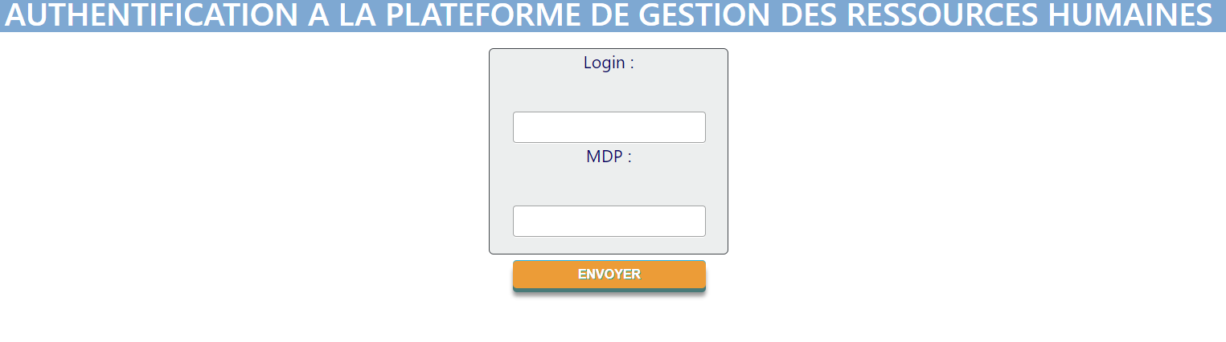

Un utilisateur ayant comme fonction salarié existe déjà dans la base

Identifiant : 1

Mot de passe : test

Un utilisateur ayant comme fonction manager existe déjà en base

Identifiant : 2

Mot de passe : pwd

Page d’accueil :

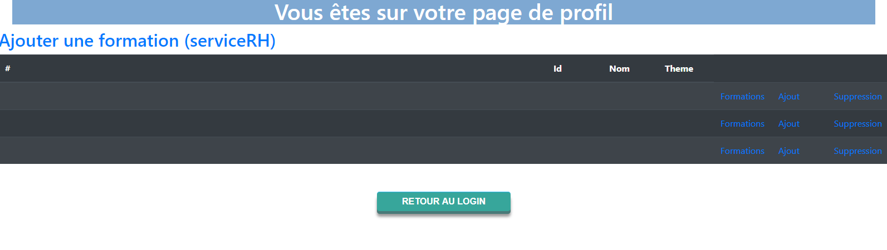

Les fonctionnalités supplémentaires du manager ou du service RH ne sont pas active et pour le moment un salarié n’a aucune restriction.

Une prochaine mise à jour permettra à un utilisateur de voir clairement les formations proposées (problème d’affichage pour le moment) et d’attribuer les fonctionnalités aux différentes fonctions.